RAPPORT DE TESTS : Mise en place du HSRP

Objectif des tests
L’objectif de cette phase était de vérifier que :
- Le protocole HSRP fonctionne correctement entre RNET1 et RNET2
- Le basculement automatique s’effectue bien en cas de panne du lien FAI1
- L’accès Internet reste disponible même en cas d’interruption du routeur principal
- Le retour à la normale fonctionne (preempt)
- Le Zyxel et les postes du réseau n’ont pas besoin d’être reconfigurés
L’ensemble des tests ont été réalisés depuis un PC client du LAN, et en manipulant les interfaces des routeurs RNET1 et RNET2.
Test 1 : Vérification de la configuration IP du PC
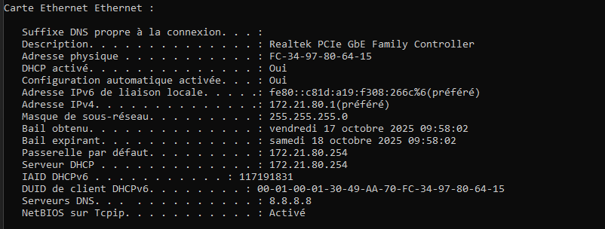
Objectif : Vérifier que le PC utilise bien une IP du LAN
Test 2 : Vérification de l’accès Internet en fonctionnement normal
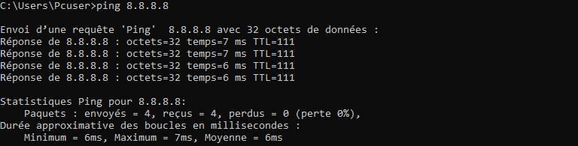
Objectif : Tester qu’en situation normale (FAI1 UP, RNET1 actif), le PC accède bien à Internet.
Test 3 : Vérification du chemin emprunté avant la coupure (tracert)
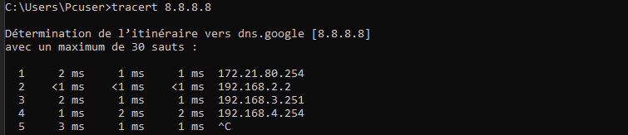
Objectif : Constater que RNET1 est bien le routeur actif avant la panne.
Résultat : Le tracert montre bien que RNET1 est actif, tout fonctionne normalement car on voit bien que le ping passe par RNET1 (192.168.3.251) puis par la FAI1 (192.168.4.254).
Test 4 : Simulation de panne — coupure du FAI1
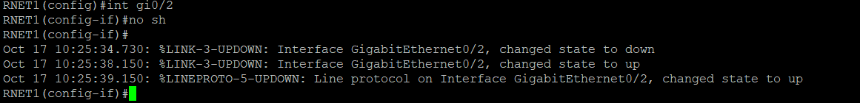
Objetctif : Simuler la coupure du lien FAI1 en faisant un :
RNET1(config)# interface gi0/2
RNET1(config-if)# shutdown

Effet technique recherché :
- L’IP SLA 1 ne reçoit plus de réponse
- Le track 1 passe DOWN
- La priorité de RNET1 chute (110 → 90)
- RNET2 devient actif
- Le trafic Internet bascule via FAI2 automatiquement

Résultat obtenu :
L’interface Gi0/2 de RNET1 passe bien en DOWN et le basculement HSRP se prépare.
Test 5 : Vérification du rôle HSRP pendant la panne

Objectif :
Voir si RNET2 devient actif.
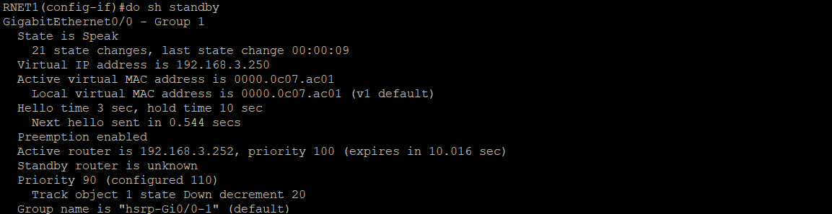

Résultat obtenu :
- Sur RNET1 :
  - Groupe 1 = Standby
  - Priorité abaissée à 90 grâce au track
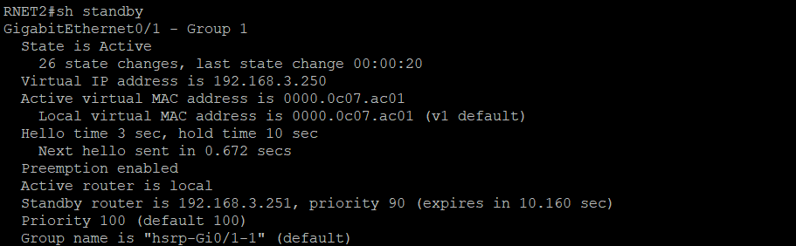
- Sur RNET2 :
  - Groupe 1 = Active
  - Il “prend” la VIP 192.168.3.250
Le basculement fonctionne parfaitement.
Test 6 : Vérification du tracert pendant la panne

Objectif :
Vérifier le chemin après la panne de FAI1.

Résultat attendu :
Le trafic doit passer par :
- RNET2 (192.168.3.252)
- FAI2 (172.18.255.254)

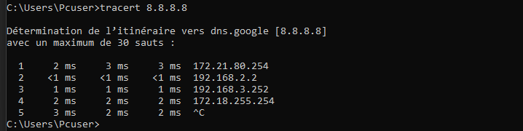

Résultat obtenu :
Le tracert montre bien que le PC passe désormais par le FAI2, preuve que RNET2 est actif.
Le basculement est totalement transparent pour le client.

Test 7 : Simulation de panne du RNET1

Objectif du test
Simuler une panne totale de RNET1 côté LAN, c’est-à-dire une situation où :
- RNET1 n’envoie plus de paquets HSRP Hello
- RNET1 ne voit plus le réseau interne
- Le Zyxel ne peut plus contacter RNET1
- Le trafic doit automatiquement basculer sur RNET2
Ce test valide la capacité du HSRP à détecter l’absence de messages hello (failover HSRP pur, sans IP SLA cette fois).

1) Action à réaliser sur RNET1
Sur le routeur RNET1 :
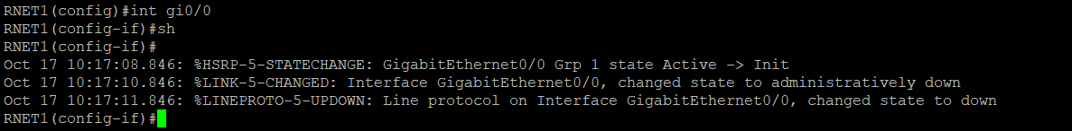
Cela coupe le lien LAN de RNET1.
RNET1 ne peut plus envoyer ses paquets HSRP Hello au groupe.
RNET2 considère RNET1 comme mort.

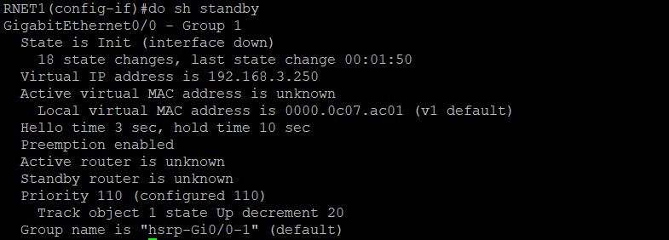
Les commandes show standby montrent bien que :
- RNET2 devient Active sur le groupe 1
- RNET1 n’est plus actif dans le groupe
- La priorité ne baisse pas car HSRP baisse la priorité uniquement quand le track est DOWN. Ici, le track reste UP puisque l’IP SLA ne teste pas l’état de Gi0/0.
La commande tracert confirme que le PC continue à accéder à Internet sans interruption et le basculement s’est bien fais car on voit que le saut du rnet2 (192.168.2.2) et enfin vers la FAI2 (172.18.255.254).
Ce test prouve que la redondance HSRP fonctionne même en cas de panne totale du routeur principal, et pas seulement lors d’une coupure du lien FAI.

Test 8 : Vérification du retour à la normale (preempt)

Objectif :
Remettre FAI1 en service :
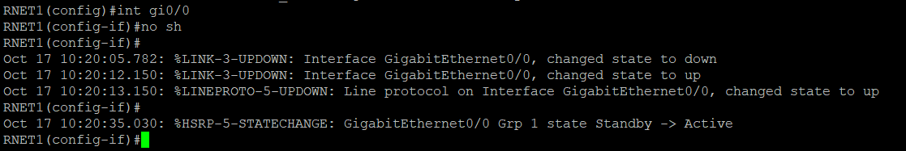

Effet attendu :
- IP SLA retrouve le FAI1
- Track devient UP
- Priorité de RNET1 revient à 110
- Avec le preempt, RNET1 redevient Active
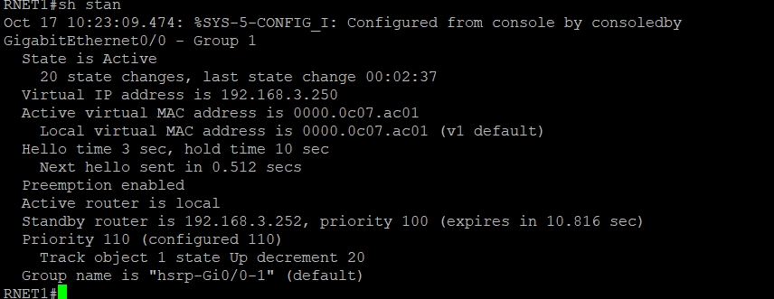
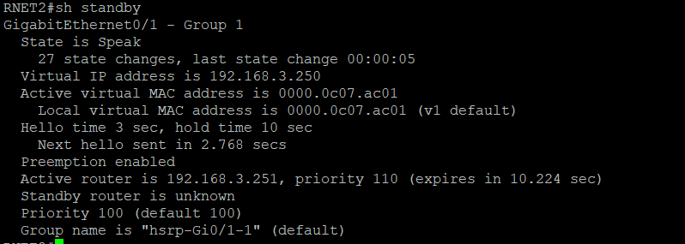

Résultat obtenu :
- Groupe 1 actif = RNET1
- RNET2 repasse en Standby
- La VIP revient automatiquement sur RNET1
Test totalement validé.

Conclusion générale du rapport
Les tests réalisés démontrent clairement que :
✅ Le protocole HSRP fonctionne parfaitement
✅ Le basculement automatique entre RNET1 et RNET2 est instantané
✅ L’utilisation de l’IP SLA / Track permet une détection précise de la panne Internet
✅ Le retour à la normale est assuré automatiquement grâce au preempt
✅ Tous les tests (ping, tracert, coupure FAI1, retour FAI1) sont validés
✅ L’utilisateur final ne perçoit aucune coupure
La solution HSRP mise en place offre une haute disponibilité réseau, indispensable dans une infrastructure professionnelle.

